Strumenti di misura per la fluido dinamica

I metodi di misura possono essere divisi in due classi:
- INTEGRALI misurano l’intera portata: 1)Metodo della pesata
2)Tubo di Venturi:descrizione di due
manometri, a “U”,
micromanometro
3)Diaframmi e Boccagli
- LOCALI misurano la velocità di un filetto
fluido di dimensioni infinitesime: 1)Tubo di Pitot
2)Anemometro a filo caldo
3)Anemometro Laser Doppler
4)Dispositivi a elica

A1) Metodo della pesata

serbatoio

Recipienti
e

Fig.1-Illustrazione del metodo della pesata

Misura la portata in massa di un getto.
Il procedimento consiste nel porre un recipiente sotto un flusso d’acqua (o altro fluido), pesando la massa di liquido fuoriuscita da questo e cronometrando la durata dell’operazione.
Dividendo la massa di liquido fuoriuscita per il tempo impiegato si ottiene la portata di massa del getto.
L’equazione è la seguente:

$\overset{}{M}=\frac{M}{T}$

In cui M = massa liquido fuoriuscita,T = tempo impiegato.
E un metodo di riferimento con cui solitamente si tarano gli altri strumenti.
A2)Tubo di Venturi

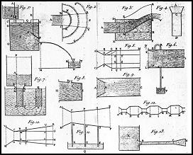

Fig.2-Disegni dello studio sul Tubo di Venturi

Questo dispositivo viene installato all’interno del circuito sostituendolo ad un tronchetto di tubo.
E composto da due tronchi di cono che formano una strozzatura nel condotto dove viene fatto circolare il fluido.

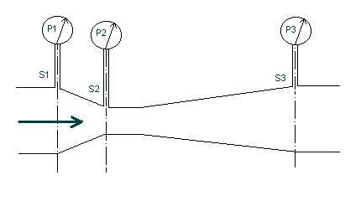
Fig.3-Rappresentazione del Tubo di Venturi

La scelta della strozzatura si basa sulla velocità del liquido (se questo è troppo lento e la strozzatura larga non c’è salto di pressione e viceversa).
E importante mantenere un andamento più dolce nel tratto divergente in modo che non si sviluppino fenomeni turbolenti e si abbia una perdita di carico molto ridotta.
Al contrario nella convergenza, poiché il fluido non si stacca mai dalle pareti, più corto è il tratto minori sono le perdite distribuite.
Inoltre l’utilizzo di manometri per calcolare la pressione restringe il suo campo operativo,non è in grado di sostenere grandi variazioni di velocità.
Per far fronte a questo inconveniente si impiegano altri strumenti, quali il manometro a “U”, ossia un tubo trasparente riempito di un fluido più denso di quello esterno (ad esempio acqua colorata o mercurio).

Fig.4-Manometro a “U”

Dal momento che la pressione di ristagno è maggiore di quella statica, risulterà che $DP=ρ_{L}{gD}_{Z}$ dove $ρ_{L}$ è riferito al liquido presente nel tubo.

Per misurare invece velocità inferiori si utilizza il micromanometro a tubo inclinato.

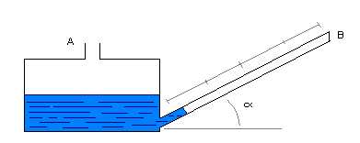
Fig.5-Micromanometro a tubo inclinabile

Misurando il livello del liquido nel tubo sottile è possibile calcolare la pressione di ristagno in A , mentre variando l’angolo $α$ è possibile aumentare o diminuire la sensibilità dello strumento (minore sarà l’angolo maggiore diverrà la sensibilità).

Ritornando ai calcoli sul tubo di Venturi si utilizza l’equazione di Bernoulli e il fatto che al crescere della velocità diminuisca la pressione:

$\begin{aligned}\frac{W^{2}}{2}+\text{gz}+\frac{P}{ρ}=\text{cos}t \\ \frac{W_{1}^{2}}{2}+{\text{gz}}_{1}+\frac{P_{1}}{ρ}=\frac{W_{2}^{2}}{2}+{\text{gz}}_{2}+\frac{P_{2}}{ρ}+R\end{aligned}$

Si cerca un valore medio della velocità (non locale):$W_{1}$
La quota z viene eliminata se il tubo viene mandato in verticale.
La pressione viene misurata da due manometri collegati all’impianto attraverso due tubicini,normalmente abbiamo un unico blocco integrale detto manometro differenziale.
A volte si può trovare un terzo manometro, posto dopo la strozzatura, che serve a calcolare la perdita di carico.
Ho due incognite per cui devo utilizzare un’altra equazione detta dell'’invarianza di massa.

$\begin{aligned}{ρW}_{1}A_{1}={ρW}_{2}A_{2} \\ {ρW}_{1}D_{1}^{2}={ρW}_{2}D_{2}^{2} \\ W_{2}=W_{1}\frac{D_{1}^{2}}{D_{2}^{2}}\end{aligned}$
Sostituisco nella prima equazione:

$\begin{aligned}\frac{W_{1}^{2}}{2}+\frac{P_{1}}{ρ}=\frac{W_{1}^{2}}{2}(\frac{D_{1}^{4}}{D_{2}^{4}})+\frac{P_{2}}{ρ} \\ \frac{W_{1}^{2}}{2}(\frac{D_{1}^{4}}{D_{2}^{4}}−1)=P_{1}−P_{2}\begin{aligned}\frac{ρ}{}\end{aligned}\end{aligned}$
$W_{1}=\sqrt{\frac{2Dp}{ρ(\frac{D_{1}^{4}}{D_{2}^{4}}−1)}}$

A3) Diaframmi e Boccagli

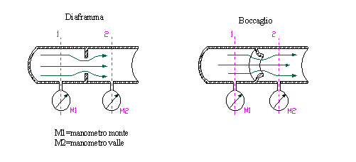
Fig.6-Rappresentazione del Diaframma e del Boccaglio

Sono costituiti da strozzature all’interno del tubo entro cui scorre il liquido.
E una soluzione più economica rispetto al tubo di Venturi ma più dispendiosa da mantenere dato che queste strozzature comportano un grande calo di pressione.
L’equazione di Bernoulli in questi sistemi diventa:

$\frac{W_{2}^{2}−W_{1}^{2}}{2}+g\left(z_{2}−z_{1}\right)+\frac{P_{2}−P_{1}}{ρ}+R=0$

La resistenza opposta al sistema:$R=β\frac{W^{2}}{2}$

La b dipende dal diaframma o dal boccaglio impiegati (su cui normalmente viene impressa dal fornitore) ed è un numero adimensionato chiamato coefficiente di accidentalità.
La differenza di quota non compare quindi:

$W=\sqrt{\frac{2Dp}{\text{ρβ}}}$

B1) Tubo di Pitot

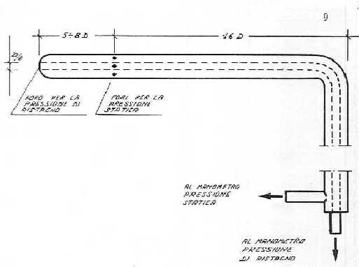
Fig.7-Rappresentazione del Tubo di Pitot

E uno strumento per velocità elevate è utilizzato in campo veicolistico ad esempio sulle vetture da formula1 o sugli aeroplani.
E costituito da due tubi cilindrici concentrici piegati a “L” ad un’estremità dei quali si trova il “naso” (su cui l’aria preme provocando una sovrapressione-pressione di ristagno) e all’altra due manometri.
Altri forellini mettono in comunicazione con la parte esterna.
Muovendo questo sistema lungo il diametro di un tubo possiamo calcolare i valori delle velocità locali.
Immergendo il tubo nel getto da misurare (principalmente aria) avviene che il fluido “sbatte” contro l’ingresso del tubo stesso (nel “punto di ristagno”) e la sua energia cinetica si trasforma in energia potenziale.
L’equazione di Bernoulli sarà:

$\frac{u_{1}^{2}}{2}+{\text{gz}}_{1}+\frac{P_{1}}{ρ}=\frac{u_{2}^{2}}{2}+{\text{gz}}_{2}+\frac{P_{2}}{ρ}$

Si cerca il valore di velocità media non sull’intero condotto.
In particolare abbiamo che la velocità $u_{1}$ è nulla perché è un punto di ristagno, $z_{2}−z_{1}=0$ perché consideriamo il tubo posto in verticale,$R=0$ perché ipotizziamo di operare con un tubo perfettamente liscio:

$u_{2}=\sqrt{\frac{2Dp}{ρ}}$

B3) Anemometro a filo caldo

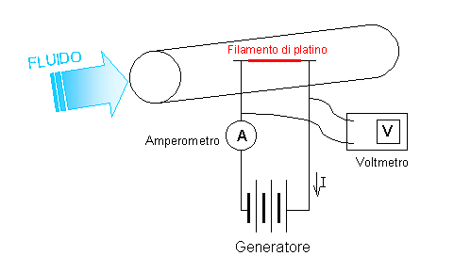
Fig.9-Rappresentazione Anemometro a filo caldo

E uno strumento più scientifico.
E composto da un filo di metallo che diventa caldo per il passaggio di corrente (solitamente è di platino perché mantiene inalterate le sue caratteristiche nel tempo) con dimensioni di un decimo di millimetro e viene inserito dentro un tubo di conduzione.
Il suo principio di funzionamento si basa sullo scambio di calore che avviene tra questo filamento e il fluido che attraversa il tubo.
Il passaggio del fluido lo raffredda e la potenza scambiata è proporzionale alla differenza della temperatura grazie a un coefficiente K:

$V·i=Q=K·DT=K\left(T_{\text{FILO}}−T_{\text{ARIA}}\right)$

In cui V=volt, i=ampère, Q=potenza in Watt, $DT$ lo misuro e K è l’incognita che si ottiene dalla velocità dell’aria K=K(T).
Si usa tarandolo davanti a correnti d’aria con velocità conosciuta e trovando i diversi K
Non è adatto a sentire variazioni di flusso ma è sensibile per velocità minime (si usa nei laboratori di ricerca) .
Esiste un tipo differenziale che sente il verso del flusso è costituito da due filetti caldi vicinissimi più sottili che hanno un tempo di risposta rapidissima (Microflown) e per questo utilizzabili nei microfoni.

B4) Anemometro Laser Doppler
E uno strumento basato sul fenomeno dell'’interferenza e sull’effetto Doppler.
Il tipo di radiazione elettromagnetica utilizzata è la luce laser che prima passa attraverso un cristallo e si sdoppia in due coppie identiche poi attraverso una lente queste si incrociano in un punto interno al condotto in cui vogliamo misurare la velocità del fluido.

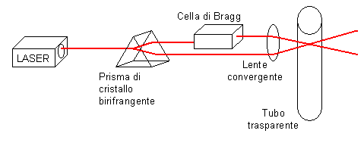
Fig.10-Percorso della luce laser

Le due onde in controfase emettono una luce meno intensa e viceversa in fase più intensa.

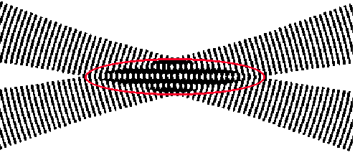

Fig.11-Frange di interferenza della luce laser nel punto di incidenza dei due raggi

Il fluido transita nel tubo in direzione normale rispetto al piano formato dalle due frange di interferenza e le sue particelle (porcume del fluido) provocano momenti di oscuramento.

Un fotomoltiplicatore traduce questi impulsi luminosi in un segnale elettrico.

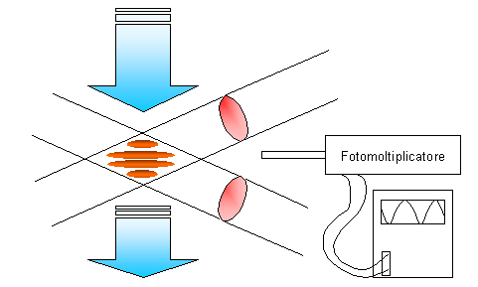
Fig.12-Zona di interferenza del laser nel tubo

La frequenza di picchi al secondo è proporzionale alla velocità del fluido.

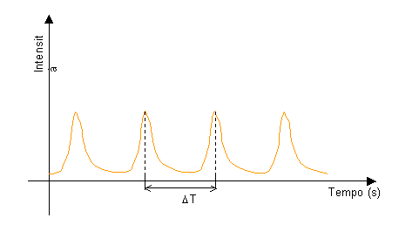
Fig.13-Emissioni luminose tradotte dal fotomoltiplicatore

Questo sistema è importante anche perché non altera il flusso che si va a misurare.

B2) Dispositivi a elica

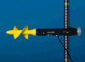

Fig.8-Modello BFM001-002

Il funzionamento si basa sulla velocità di rotazione di una turbina messa in movimento dal flusso del liquido che scorre nella tubazione.
Queste “elichette” hanno 6-8 pale in alluminio e un diametro pari a 5-6 cm (sono simili a un piccolo ventilatore).
Il movimento della turbina viene rilevato da un apposito sensore che provvede a inviare un segnale elettrico il quale sarà trasformato in un segnale in unità di misura (litri/ora).

